

**DAILY SPOTLIGHT 23/05/2019**

**Khối ngoại tiếp tục bán ròng mạnh. Thị trường giao dịch đầy kịch tính.**



|  |  |  |  |  |
| --- | --- | --- | --- | --- |
| ***TỔNG QUAN THỊ TRƯỜNG*** | | | | |
| ***“Thị trường mở cửa với sắc đỏ bao trùm khắp thị trường và chỉ số VN-Index rơi thủng mốc 980 do ảnh hưởng từ việc giảm điểm của TTCK trong đêm qua cũng như việc chỉ số này đã có những giằng co trong 2 phiên gần nhất. Đồng thời, động thái bán ròng mạnh liên tục của khối ngoại đã ảnh hưởng không nhỏ lên tâm lý của nhà đầu tư. Sang đến phiên chiều, chỉ số VN-Index càng giảm mạnh. Tuy nhiên, lực bán không quá mạnh, thể hiện ở thanh khoản thị trường khá yếu. Và càng về cuối phiên, lực cầu bắt đáy luôn thường trực giúp thị trường không còn giảm quá sâu và vượt lên trên mốc 980 điểm. Trong đó, đóng góp không nhỏ là sự dẫn dắt từ nhóm dầu khí như PVS, PVD, GAS, PVB, PLX,… 2 mã PVS và PVD đều có khối lượng giao dịch khủng trong ngày hôm nay nhưng lại cũng là những mã bị khối ngoại bán mạnh nhất trong phiên.”***  ***Phòng Nghiên cứu phân tích VietinBank Securities*** |  | **Sàn** | **HSX** | **HNX** |
|  | **Đóng cửa** | **982.71** | **106.30** |
|  | **+/- (Điểm)** | **-1.07** | **+0.17** |
|  | **GTGD (Tỷ đồng)** | **4,326.171** | **432.910** |
|  | **NĐTNN** | **Bán ròng** | **Bán ròng** |
|  | **GT NĐTNN Mua/Bán ròng (Tỷ đồng)** | **-107.08** | **-59.82** |
|  | **NĐTNN Mua ròng nhiều nhất (Mã/Tỷ đồng)** | **PTB (11.15)** | **HHP (0.38)** |
|  | **NĐTNN Bán ròng nhiều nhất (Mã/Tỷ đồng)** | **PVD (-34.57)** | **PVS (-35.85)** |

***THỐNG KÊ THỊ TRƯỜNG***

**Top 10 Mã CP có KLGD lớn nhất (Triệu cp)**

**Top 5 Mã CP NĐTNN Mua – Bán Ròng (Tỷ VNĐ)**

**Biến Động Thay Đổi Giá Ngành**

***PHÂN TÍCH KỸ THUẬT TTCK 22/05/2019***

VN-Index đã có phiên giảm điểm thứ 3, và rơi về vùng hội tụ của Fibonacci Projection 23.6% và đường SMA 50 ngày. Nếu các chỉ số này hồi phục trở lại trong những phiên tới thì đà tăng sẽ được củng cố. Trong khi đó, chỉ số MACD vẫn nằm trên ngưỡng 0 cho thấy triển vọng ngắn hạn vẫn còn tích cực.

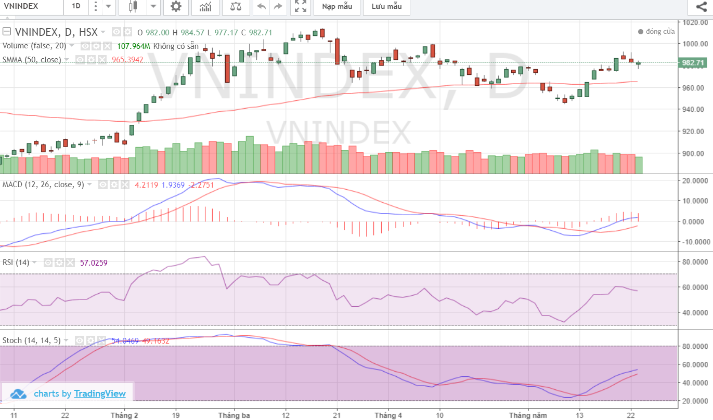

|  |
| --- |
| ***TỔNG KẾT TTCK TUẦN 13 – 17/05/2019*** |
| |  |  |  |  |  |  |  |  |  | | --- | --- | --- | --- | --- | --- | --- | --- | --- | | **NĐTNN MUA RÒNG** | | | | **NĐTNN BÁN RÒNG** | | | | | | **Mã** | **Khối lượng (CP)** | **Giá trị**  **(tỷ VNĐ)** | **+/-% giá** | **Mã** | **Khối lượng (nghìn CP)** | **Giá trị**  **(triệu VNĐ)** | **+/-% giá** | | **BVH** | 1,295.82 | 100,295.36 | 6.96% | **VGC** | -14,097.19 | -283,118.16 | -1.46% | | **VNM** | 484.07 | 65,100.97 | 4.23% | **VHM** | -2,843.17 | -242,528.92 | 3.21% | | **PDR** | 2,248.73 | 48,531.49 | 6.93% | **HPG** | -3,998.38 | -129,172.12 | -1.83% | | **PVI** | 1,345.75 | 48,516.86 | 2.70% | **CII** | -1,344.93 | -86,713.62 | -0.64% | | **DHG** | 289.59 | 34,803.01 | -2.54% | **VIC** | -648.67 | -74,080.20 | 3.73% | | **HVN** | 767.80 | 31,052.00 | 3.84% | **HDB** | -2,331.01 | -63,452.64 | -0.74% | | **POW** | 1,451.04 | 22,993.85 | 13.60% | **PVS** | -2,622.87 | -62,455.00 | 4.27% | | **VRE** | 571.64 | 20,497.30 | 1.84% | **E1VFVN30** | -4,071.80 | -59,365.94 | 2.14% | | **HSG** | 1,862.25 | 15,340.45 | 0.12% | **PVD** | -2,444.96 | -50,804.37 | 2.96% | | **PTB** | 203.28 | 12,727.02 | 3.77% | **GAS** | -366.88 | -39,773.39 | 2.13% | |
|  |
| |  |  |  |  |  |  |  |  | | --- | --- | --- | --- | --- | --- | --- | --- | | **TỰ DOANH MUA RÒNG** | | | | **TỰ DOANH BÁN RÒNG** | | | | | **Mã** | **Khối lượng nghìn CP)** | **Giá trị**  **(triệu VNĐ)** | **+/-% giá** | **Mã** | **Khối lượng (nghìn CP)** | **Giá trị**  **(triệu VNĐ)** | **+/-% giá** | | **CII** | 751.42 | 75,120.88 | -0.64% | **VHM** | -656.751 | -69,921.64 | 3.21% | | **E1VFVN30** | 4,512.89 | 66,127.65 | 2.14% | **TCB** | -1106.56 | -25,326.76 | 1.94% | | **MWG** | 225.97 | 19,529.23 | 1.76% | **VPB** | -1146.85 | -21,324.36 | 2.72% | | **VNM** | 97.35 | 12,770.07 | 4.23% | **POW** | -1296.82 | -20,011.83 | 13.60% | | **VIC** | 80.36 | 9,451.51 | 3.73% | **HDG** | -250.90 | -9,667.09 | 1.32% | | **NBB** | 423.13 | 8,291.35 | 7.26% | **DRC** | -250.93 | -5,699.73 | 3.64% | | **VRE** | 216.41 | 7,952.34 | 1.84% | **TDM** | -137.21 | -3,838.65 | -5.22% | | **HPG** | 195.65 | 6,317.03 | -1.83% | **VJC** | -24.48 | -2,765.73 | 2.17% | | **HSG** | 676.03 | 5,569.50 | 0.12% | **FPT** | -48.18 | -2,598.73 | -9.29% | | **PNJ** | 50.50 | 5,155.05 | 1.99% | **KSB** | -103 | -2,523.50 | 0.44% | |
|  |
| ***BIẾN ĐỘNG THAY ĐỔI GIÁ NGÀNH TRONG TUẦN 13 – 17/05/2019*** |